**Тема недели: «Зимние игры и соревнования».**

1. Учимся составлять рассказ по картинке (давать описания игрушек, называя их цвет).

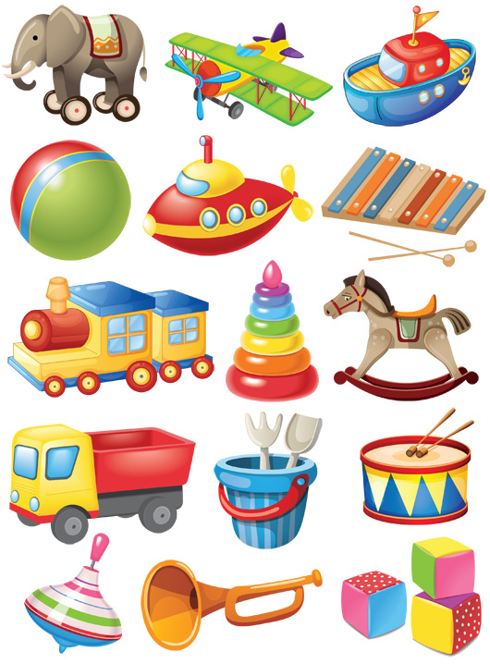

1. Чтение стихотворения «Зима»:

Осень с деревьев   
Сорвала одежду.   
Кто в мороз согреет   
Веточки их нежные?   
  
Вьюга их пригрела,   
Песню спев попутную,   
Шаль связала белую   
И тепло укутала.

(Закреплять наименование зимней одежды и обобщающее слово «**одежда**»).

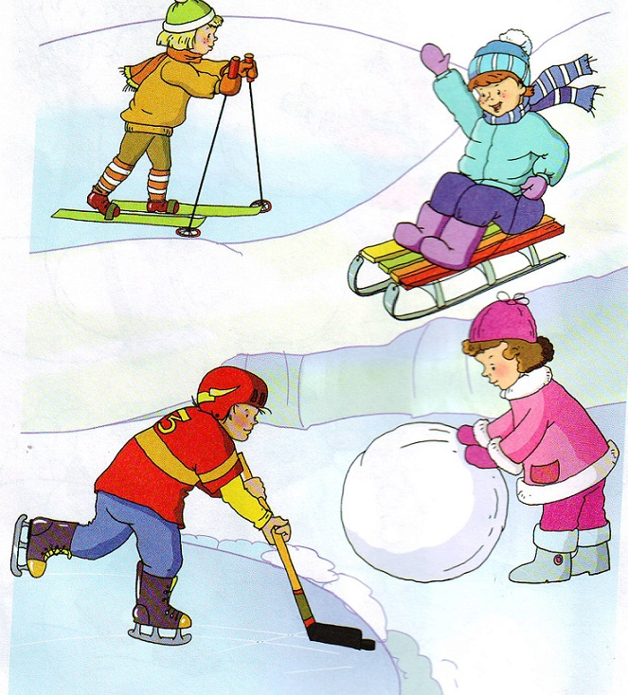

1. **Рисование:**

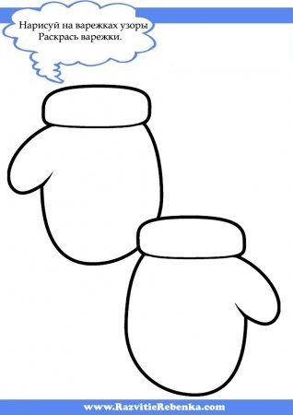

1. **Аппликация: Снеговик (Образец)**

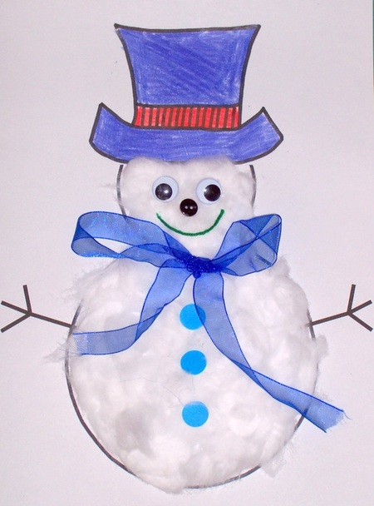

1. **Конструирование:** «Большой и маленький домик» (из любого строительного материала).

**Тема недели: «Путешествие на север».**

1. **Отгадывание загадок.**

Сев на ледяную глыбу,

Я ловлю на завтрак рыбу.

Белоснежным я слыву

И на Севере живу.

А таежный бурый брат

Меду и малине рад. (Белый медведь).

В черных фраках, в белых майках

Целый год,

Ходит этот удивительный народ. (Пингвин)

1. **Рассмотрите картинку «Жители Севера».**

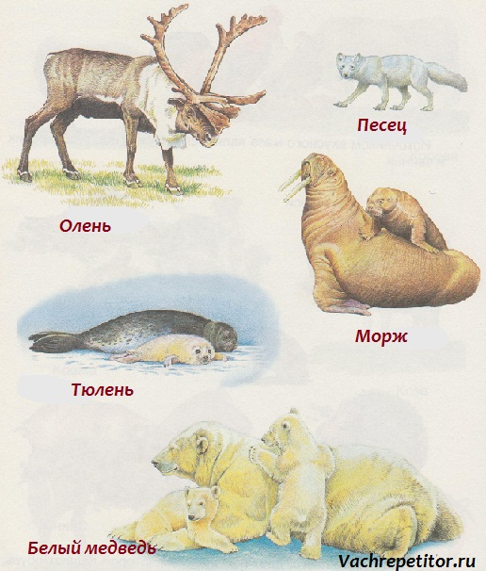

**3. Спросите у ребенка:**

- А ты любишь зиму?

- А что можно делать зимой на улице? (ответы)

1. **Предложите поиграть ребенку в игру.**

(называйте разные зимние развлечения, если я скажу правильно, то хлопайте в ладоши)

Зимой играют в снежки.

Зимой купаются в реке.

Зимой катаются на велосипеде.

Зимой собирают грибы.

Зимой собирают ягоды.

Зимой катаются на коньках по льду.

Зимой катаются на санках.

Зимой лепят снеговиков.

Зимой катаются на лыжах.

1. **Закрепление счёта до трех:**

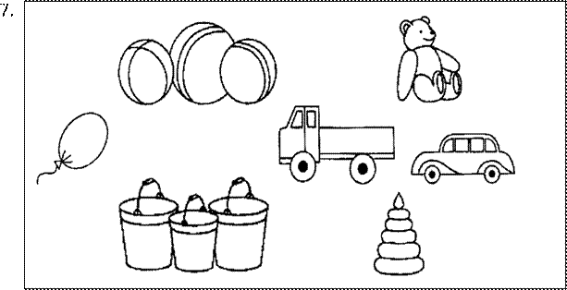

**Тема недели: «Цирк».**

1. Чтение стихотворения С. Михалкова «Цирк».

— Это что?

— Это ЦИРК ШАПИТО!

— Интересно! Интересно!

Все хотят сюда попасть!

Шумно, Весело И тесно

— Негде яблоку упасть!

Мне и папе говорят:

— Проходите в третий ряд!

Гражданин, спешите сесть!

Ваше кресло — номер шесть,

Ваше кресло — номер пять!

— Мы спешим места занять.

1. Придумывание цирковых номеров.
2. Беседа о цирковых профессиях.
3. Рисование «весёлый клоун».

Сделай клоунов одинаковыми, раскрась их.

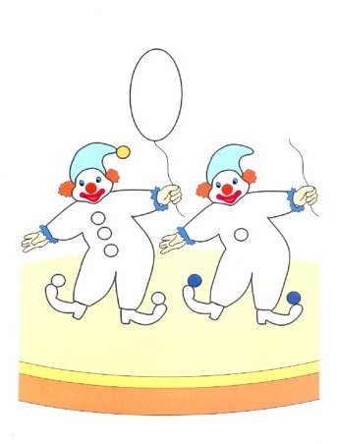

1. **Аппликация** «Геометрическая аппликация».

- Возьмите белый лист бумаги, незаметно для ребенка нанесите на него клей. На середину листа посыпьте крупу, прижмите пальчиком. Лишнюю крупу стряхните в поднос. У кого получится чёткий узор, тот настоящий фокусник.

- Расскажи, Миша, что у тебя получилось? *(зелёный квадрат)*